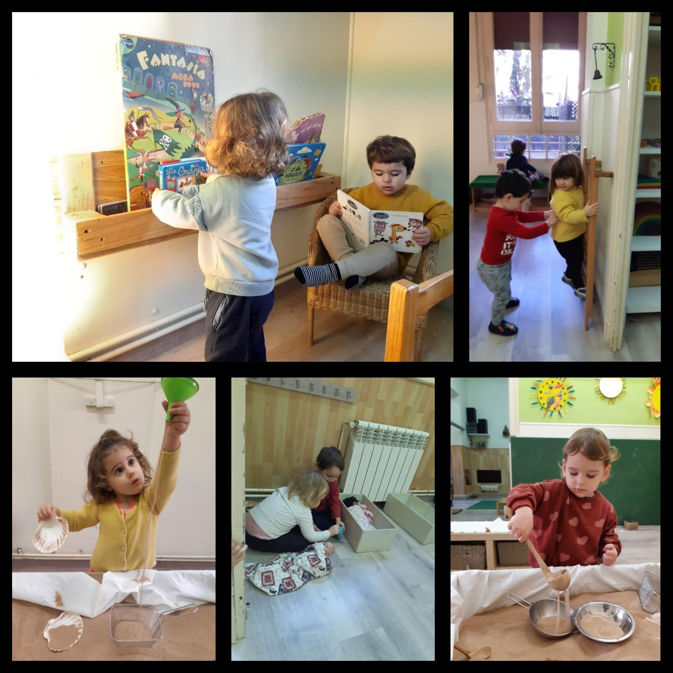
Dimecres dia 13 de gener de 2021
Hola famílies!
El nou espai ofereix un munt de possibilitats en els diferents ambients que ara tenim.
L'hora del joc s'omple de converses de mirades còmplices i ara estan tots en una fase on passa a ser cada cop més compartit entre companys on cadascú posa les normes i les seves explicacions.
Ara per ara tenim:
- L'obrador de sorra
- El racó de les nines
- Un ambient tranquil de contes
- Un espai de peces soltes o de material des estructurat (que de moment no ha tingut massa èxit amb tanta novetat
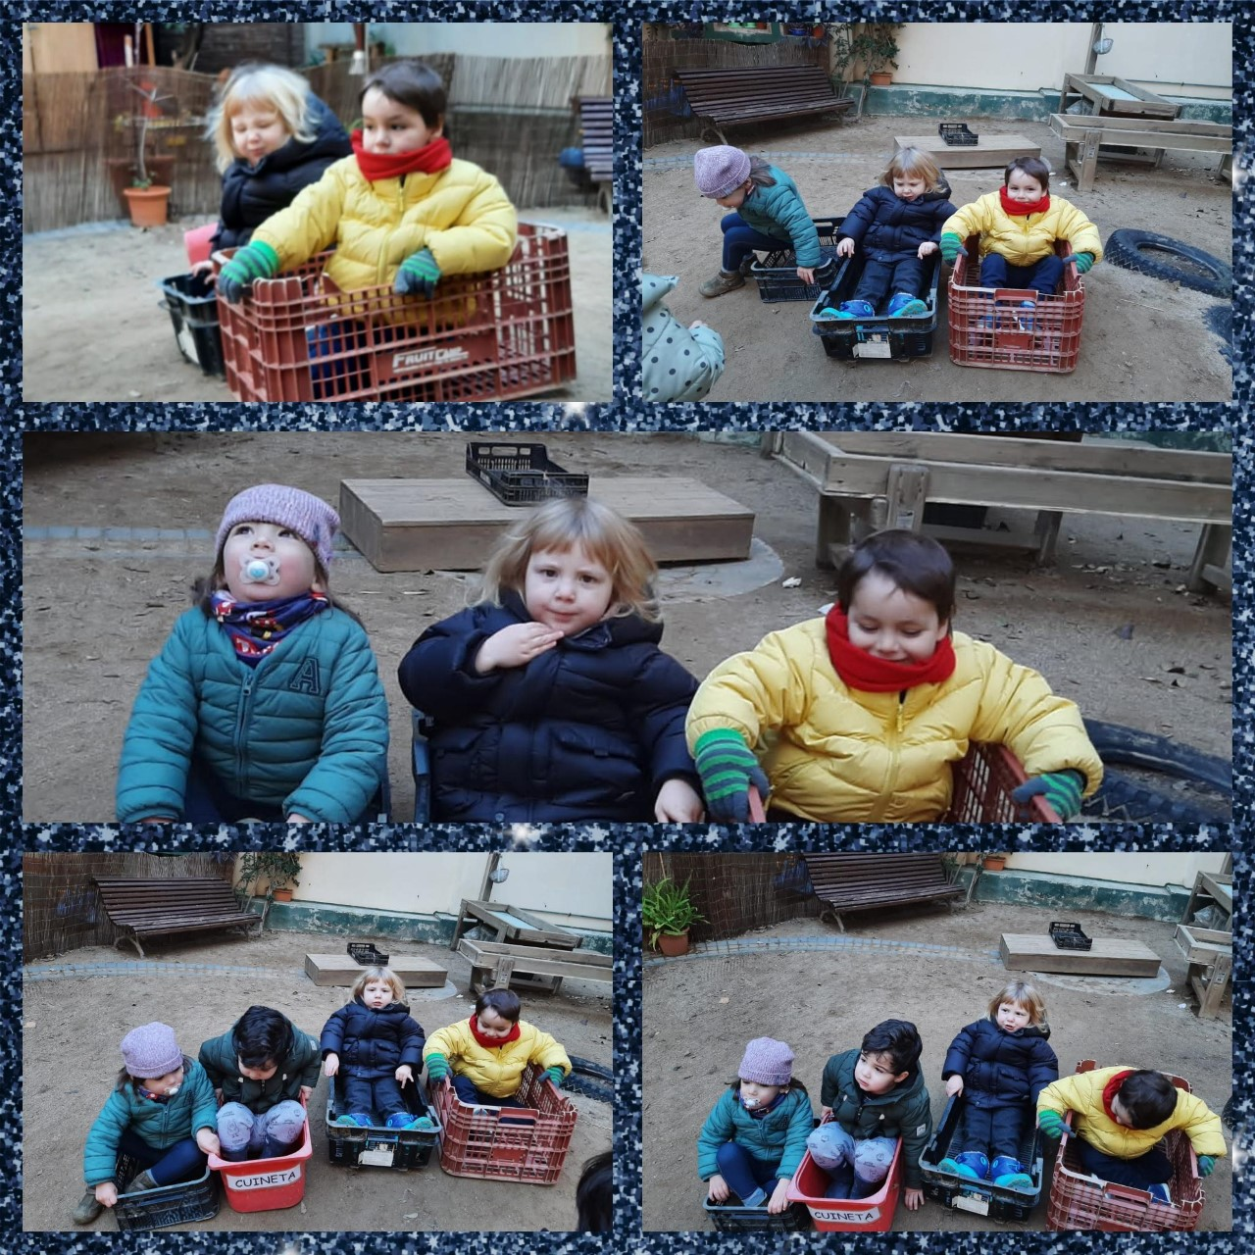
FINS A LA LLUNA I TORNAR
Aquesta és la història d'uns exploradors que viatjaven amb coet, en un principi es van aventurar només dos però veient lo divertit que eren i les aventures que tenien, de seguida si van apuntar més passatgers...
Pel camí van veure que aquell coet no tenia piles o ells parlaven d'unes piles gastades així que van haver de fer algunes parades i capgirar les caixes dels coets.
Més tard després de revisar els coets i recarregar les piles tenien un problema a les rodes, i entre tantes reparacions mecàniques al final no ens hem assabentat si els exploradors han pogut arribar a la Lluna, el que si sabem és que han viscut un viatge genial.

